# INTRODUCCIÓN

Al pasar de los años la vida cotidiana del ser humano ha ido evolucionando de tal manera que en la actualidad se ha vuelto dependiente de las herramientas tecnológicas que existen hoy en día como smartphones, tables, laptops entre otros. El avance de la tecnología ha incrementado la cantidad de usuarios que buscan comunicarse entre sí mediante aplicaciones móviles, aplicaciones web y dispositivos móviles inteligentes. Por tanto, el desarrollo de éstas también ha aumentado con el fin de aportar facilidades a las diferentes actividades cotidianas de los usuarios. Por otra parte, el uso de internet y smartphones se ha incrementado considerablemente en los últimos años a nivel global y local. En Ecuador, el uso de internet en la población nacional mayor a 5 años fue de 58.3% en 2017; para el mismo año, los grupos que registran el mayor uso de smartphones corresponden al segmento entre 25 y 34 años con el 62.7%, seguido de la sección de 16 a 24 años con el 57.4% [1]

En la actualidad, el Departamento de Telecomunicaciones y Redes de Información (DETRI), perteneciente a la facultad de Ingeniería Eléctrica y Electrónica de la Escuela Politécnica Nacional, cuenta con distintos sistemas web que gestionan los procesos educativos y la comunicación entre estudiantes y docentes. En este contexto, el sistema web de aula virtual permite la interacción de los usuarios con actividades académicas como pruebas y tareas, y el acceso a funciones extras asociadas a foros de discusión, repositorio de recursos, mensajería, entre otros. Cuando el profesor envía un mensaje por este medio a los alumnos de determinada asignatura, cada estudiante recibe un correo electrónico en el que se comunica la novedad. Consecuentemente, el alumno se informa acerca de la actividad propuesta sólo si visualiza oportunamente esta notificación. Por otra parte, el acceso al aula virtual se realiza vía web mediante un navegador de internet y al iniciar la sesión cada vez que ésta caduca. Debido a estas limitaciones, es necesario buscar una alternativa efectiva que facilite la comunicación del estudiante con los docentes. Es así que el desarrollo de un sistema web y móvil que permita notificar diversos eventos académicos como tareas, talleres, fecha de pruebas o foros; al igual que la distribución de material de soporte como documentos, libros digitales y bibliografía relacionada con cada asignatura cumpliría con el propósito de transmitir el mensaje de forma acertada

## OBJETIVOS

El objetivo general de este Proyecto Técnico es desarrollar de un sistema prototipo web y móvil para la notificación de eventos de clase a estudiantes que pertenecen al Departamento de Telecomunicaciones y Redes de Información (DETRI) de la Facultad de Ingeniería Eléctrica y Electrónica en la Escuela Politécnica Nacional empleando el protocolo MQTT.

Los objetivos específicos del Proyecto Técnico son:

• Analizar la fundamentación teórica necesaria para el desarrollo del proyecto.

• Diseñar los módulos necesarios que conforman el prototipo.

• Implementar los módulos de software correspondientes al prototipo.

• Analizar los resultados obtenidos en las pruebas realizadas al prototipo

## ALCANCE

En el presente proyecto se propone el desarrollo de sistema prototipo que permita la notificación acerca de eventos que serán: tareas, pruebas, exámenes y talleres a estudiantes inscritos en las diferentes asignaturas en sus dispositivos móviles. Además, organizar foros de discusión, disponer repositorios de material académico, así como un servicio de mensajería de profesores hacia estudiantes.

La programación se implementará en capas para separar funciones en el desarrollo de la aplicación. En la Figura 1 se representa las capas que posee el prototipo:

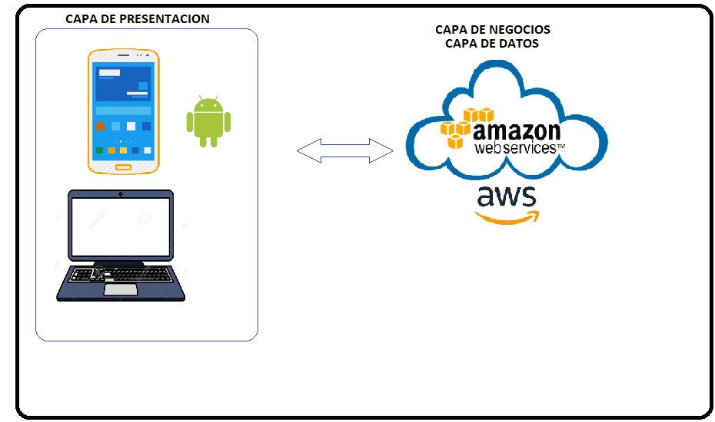

Figura 1. Ilustración de las capas del prototipo

El prototipo se implementará en un servidor en una máquina virtual alojada en la nube de AWS. Ésta contendrá la capa de datos y la de negocio.

La capa de datos se encargará de contener las tablas del modelo relacional implementado en el diseño, codificado en MySql y almacenado en un servidor alojado en un ambiente Cloud (AWS).

La capa de negocio se realizará con base en el paradigma de programación orientada a objetos en un leguaje Unified Modeling Language (UML), implementando diagramas de casos de uso y definiendo diagramas de clases. Además, se definirán las funciones que el programa debe realizar, se creará la lógica que debe realizar el prototipo que permita recibir peticiones entre la capa de presentación y la capa de datos. En consecuencia, será implementada en un esquema de servicios.

La capa de presentación contará con dos interfaces gráficas; una para aplicación web y otra para aplicación móvil, que permitirán que los usuarios accedan a los servicios del prototipo de una manera amigable. La aplicación móvil será implementada en el framework de aplicaciones móviles Ionic y la aplicación web será desarrollada en el framework Angular.

El funcionamiento del prototipo se detalla a continuación:

Para la instalación del aplicativo móvil se utilizará un Smartphone o una Tablet que posea un sistema operativo Android que permitirá el acceso tanto de los estudiantes como de profesores.

El prototipo propuesto posee tres tipos de usuario: el Administrador, que posee una aplicación web; el Estudiante que solo tendrá acceso a la aplicación móvil; y el profesor que podrá acceder al sistema desde la aplicación web o móvil. El usuario Administrador ingresará la información de estudiantes, profesores, materias y cursos mediante una interfaz web que permita ingresar los registros individualmente o extrayendo la información de hojas de Excel.

El registro de usuarios estudiante y profesor en el prototipo no será necesario debido a que su información e inscripción a uno o más cursos ya se encuentran ingresadas en la base de datos por el usuario administrador en la aplicación web. El usuario profesor o estudiante, en su primer acceso a la aplicación, deberá ingresar su cédula como nombre de usuario y su número único como contraseña. A continuación, se solicitará al usuario el cambio de contraseña de forma obligatoria.

Los alumnos, después de ingresar sus credenciales en la aplicación móvil, serán capaces de acceder a una lista de los cursos en los que se encuentran inscritos. Cada uno de ellos podrá ser seleccionado para ingresar a la información registrada como tareas, talleres, pruebas, exámenes, repositorio de recursos académicos, foro de discusión y una bandeja de mensajes del profesor.

Los profesores, al ingresar sus credenciales, accederán a la lista de cursos a los que pertenecen. Es posible seleccionar cada uno de ellos para visualizar un menú que permitirá crear o modificar eventos tales como tareas, pruebas, exámenes y talleres. Adicionalmente, posee la opción de enviar mensajes a los alumnos del curso seleccionado, guardar archivos en el repositorio de recursos académicos, publicar temas y opinar en el foro de discusión.

La funcionalidad del prototipo permite que el usuario Estudiante pueda recibir notificaciones acerca de los diferentes eventos académicos creados o modificados en el curso como tareas, talleres, pruebas y exámenes y también notificaciones de tipo recordatorio sobre los eventos previamente nombrados, una vez que su sesión sea iniciada.

El prototipo propuesto contará con al menos los siguientes módulos: Administración de usuarios, administración de cursos, autenticación, eventos y notificaciones, foro de discusión, almacenamiento de recursos y mensajería. A continuación, se detallará las funcionalidades mas no las limitantes de cada módulo.

El módulo de administración de usuarios: Permite ingresar la información de los estudiantes, profesores, materias a la base de datos por parte del administrador.

El módulo de administración de cursos: Su función es habilitar el almacenamiento y edición de la información de los cursos en la base de datos por parte del administrador, con el fin de que los usuarios móviles y web visualicen la información de los cursos en los que se encuentre inscritos y puedan acceder a la misma.

El módulo de autenticación: Facilita a los usuarios el ingreso de sus credenciales y así validar la entrada a la aplicación web o móvil. Además, los usuarios tendrán la opción de cambiar su contraseña para ingresar a las aplicaciones web y móvil.

El módulo de eventos y notificaciones: Permite que los profesores creen, modifiquen eliminen la información de eventos que pueden ser tareas, pruebas, talleres y exámenes registrándolos en la base de datos. Este módulo también posibilita a los estudiantes y profesores visualizar y recibir notificaciones o recordatorios sobre la existencia de algún evento en un curso en su móvil incluso si la aplicación no se encuentre inicializada.

El módulo de foro de discusión: Habilita la creación de un tema de discusión por parte de profesores y estudiantes para que los usuarios puedan opinar al respecto.

El módulo de almacenamiento de recursos: Admite que los profesores almacenen documentos, publicaciones académicas, material de clase, entre otros, para que los alumnos sean capaces de visualizar y descargar estos archivos desde la aplicación web y móvil.

El módulo de mensajería: Posibilita a los profesores el envío de mensajes a los alumnos de un curso determinado para informar sobre un acontecimiento que no sea un evento académico. Los alumnos recibirán estos mensajes en un buzón, sin la facultad de responder.

El presente proyecto contará con un prototipo final demostrable.

## MARCO TEÓRICO

**1.3.1 Aplicaciones WEB y Moviles**

**A) Aplicaciones Web**

Las aplicaciones web constituyen un tipo especial de aplicación de arquitectura cliente-servidor en donde el cliente (un navegador o explorador) y el servidor web se comunican mediante el protocolo HTTP. El protocolo HTTP forma parte de la pila de protocolos del modelo TCP/IP, estos protocolos permiten la comunicación de sistemas heterogéneos, lo que permite el intercambio de información entre distintos computadores sin importar el sistema operativo o la arquitectura de estos [1]. El cliente de una aplicación web constituye un programa con el que el usuario interactúa para solicitar al servidor web el envío de recursos que quiere obtener mediante HTTP. El servidor web por otro lado constituye un programa que escucha por solicitudes de conexión con el protocolo HTTP por parte de los clientes web. El servidor web puede ser accedido desde internet o desde una red local(intranet).

El termino servicio web hace referencia a un sistema de software el cual permite la interacción interoperativa entre maquinas a través de una red [2]. Para poder intercambiar datos entre aplicaciones desarrolladas en distintos lenguajes de comunicación y ejecutadas en diferentes plataformas de hardware o software, se hace uso de protocolos y estándares establecidos como HTTP. Se puede clasificar estos servicios en tipo: SOAP (Simple Object Access Protocol) y REST (Representational State Transfer Web Services).

**B) Aplicaciones Móviles**

Las aplicaciones móviles son aquellas que se ejecutan en entornos móviles, hechos para smartphones, tablets, etc. en donde los usuarios de dichas aplicaciones pueden acceder a los recursos desde cualquier dispositivo conectado a cualquier red mientras se está en movimiento [3]. Los dispositivos móviles actualmente son parte de la vida cotidiana y son cada vez más sofisticados, su desempeño computacional les permite generar posibilidades que hasta hace años no eran pensadas.

En los dispositivos móviles se pueden tener hasta tres tipos de aplicaciones, Aplicaciones Web, estas son ejecutadas desde un navegador instalado en el móvil con el único requisito de tener acceso a internet. La ventaja principal de este tipo de aplicaciones móviles es la independencia de la plataforma, es decir que no ser programada ni adecuada a ningún sistema operativo. Además, la ejecución de programas o procedimientos se los hace en un servidor web que puede estar en internet o en una intranet, aplicaciones Nativas, son aquellas que se diseñan para ejecutarse en un entorno especifico considerando el dispositivo, sistema operativo y su versión. Estas son muy parecidas a las aplicaciones de escritorio ya que para su uso deben ser instaladas en el dispositivo. La ventaja de estas aplicaciones es la interacción con los recursos del dispositivo como sensores, cámara, GPS, acelerómetro, entre otras. Además, el acceso a internet para estas aplicaciones no es un requisito esencial y aplicaciones Hibridas, estas combinan las mejores características de los tipos de aplicaciones móviles antes mencionados. Para su desarrollo se usan herramientas multiplataforma y una buena parte del cómputo se lo hace en un servidor web. Además, estas aplicaciones deben ser instaladas en el dispositivo y pueden tener acceso a los recursos que ofrece el móvil como cámara, acelerómetro GPS, entre otros.

**1.3.2 Metodología Kanban**

En febrero de 2001, tras una reunión celebrada en Utah-EEUU, nace el término “ágil” aplicado al desarrollo de software. En esta reunión participan un grupo de 17 expertos de la industria del software, incluyendo algunos de los creadores o impulsores de metodologías de software [1]. El objetivo de esta reunión era obtener los principios que permitan desarrollar software más rápido y que se logren realizar los cambios necesarios en el transcurso de un proyecto.

La metodología Kanban para el desarrollo de software empezó en 2004, cuando David J. Anderson [] con la ayuda de un equipo de TI (Tecnología de la Información) de Microsoft que operaba mal. La metodología Kanban se aplica en los equipos de proyecto de desarrollo de software se utiliza para visualizar el flujo de trabajo y poder limitar el mismo en WIP (*Work in Progress)* para cada etapa de trabajo y medición de tiempo de ciclo []. La metodología Kanban se concentra en adaptar de una manera eficaz el proceso con el uso de bucles de retro alimentación más cortos. El Impulso clave para el uso de Kanban se enfoca en el flujo de trabajo y la ausencia de iteraciones obligatorias. El tablero Kanban proporciona una visibilidad del proceso se software, porque muestra el trabajo asignado a cada desarrollador, comunica claramente las prioridades, los aspectos más destacados y los cuellos de botella. Además, el objetivo es minimizar los WIP, para desarrollar solo aquellos elementos que se solicitan. Esto produce un flujo constante de elementos de trabajo entregados a los clientes, debido a que los desarrolladores se centran en un grupo pequeño de elementos en un tiempo determinado.

La metodología Kanban posee un conjunto de principios el primero es calidad perfecta que consiste en que el desarrollo de todos los procesos deben ser realizados correctamente desde el principio, otro es la minimización del desperdicio que indica en realizar las actividades designadas sin interesarse por otras que sean secundarias o innecesarias, mejora continua que permite ir mejorando continuamente para lograr los objetivos propuestos, la flexibilidad permite priorizar o condicionar tareas dependiendo de las necesidades de los desarrolladores. Además, la metodología Kanban se basa en una serie de reglas, la primera dicta que no se debe enviar un producto defectuoso a las siguientes etapas o procesos, la segunda dice que los futuros procesos requieren solo lo necesario, la tercera informa que se debe generar solo lo que necesita el proceso subsecuente, la cuarta regla implica que se debe balancear la producción, la quinta asegura que Kanban es utilizado para evitar especulaciones y la ultima regla dicta que se debe estabilizar y racionalizar el proceso.

**1.3.3 Amazon Web Services**

Amazon Web Services es una plataforma de computo en la nube que ofrece más de 165 servicios en todo el mundo. Estos servicios pueden ir desde almacenamiento y compartición de archivos hasta respaldar procedimientos críticos paras una empresa u organización con un acceso flexible y de costo bajo [4].

Uno de los tantos servicios de computo en la nube que ofrece AWS es Amazon Elastic Compute Cloud (Amazon EC2), el cual busca evitar al cliente la inversión inicial de hardware para implementar un servicio o aplicación. Amazon EC2 permite el uso y gestión de servidores virtuales personalizados con las necesidades del cliente, tantos como se necesite para evitar problemas de tráfico y procesamiento [5].

Amazon EC2 permite a los usuarios contratar entornos virtuales o instancias bajo demanda, pagando por la capacidad informática por segundo u hora, dependiendo las instancias que se usen. Además, Amazon EC2 cuenta con una capa gratuita en la cual faculta al usuario a gestionar instancias de recursos limitados sin costo durante doce meses con la condición de no sobrepasar los valores de computo establecidos en los acuerdos del contrato. Del mismo modo Amazon EC2 permite al usuario valerse de las instancias que requiera a su necesidad e implementar los servicios que desee. Por lo tanto, tomando en cuenta los beneficios y las características de Amazon EC2, este será una herramienta importante en el desarrollo del presente trabajo.

**1.3.4 Herramientas y tecnologías por utilizar en la capa de datos**

La capa de datos es una estructura de datos que contiene toda la información que va a ser procesada desde el servicio web a una aplicación, para ello se va a utilizar el software de gestión de base de datos MySQL trabajando en conjunto con Oracle WorkBench que provee una interfaz visual para la administración de base de datos.

**A) MySQL**

El estándar SQL está definido por ANSI (American National Stansars Institute) en el ISO/IEC 9075:1992[]. Cada base de datos relacional utiliza su propia versión del estándar SQL; Estandarizando los lenguajes de programación que los desarrolladores pueden utilizar en las bases de datos casi de la misma manera en los distintos sistemas operativos.

MySQL es un gestor de base de datos relacionales de código abierto, este gestor se encuentra disponible para distintos sistemas operativos como MAC, Linux, Windows entre otros y para el desarrollo de aplicaciones web como Wordpess, PhpBB ya que se utiliza en conjunto con PHP. Además, al ser una base de datos relacional toda la información es almacenada en tablas relacionadas por medio de llaves (keys) para lograr que una llave primaria permita una asignación inequívoca, de modo que se utilice una sola vez en una columna de la tabla relacionada.

**B) MySQL Workbench**

MySQL Workbench es una herramienta que posee una interfaz visual unificada para arquitectura de base de datos. MySQL Workbench permite modelado de datos, desarrollo de SQL y proporciona herramientas para la configuración del servidor, administración de usuarios, copia de seguridad mediante una conexión SSL segura. Además, se puede utilizar en distintos sistemas operativos como MAC, Linux, Windows.

**C) Modelo relacional**

Las bases del modelo relacional fueron desarrolladas por Edgar Frank Codd en 1970 cuando trabajaba para IBM implementando sus bases. Años después el modelo adquirió fama por su eficiencia hasta ser el más utilizado en estos días y posee los objetivos especificados en la TABLAX:

TABLAX

|  |  |
| --- | --- |
| **OBJETIVO** | **DESCRIPCIÓN** |
| **Independencia física** | La que separa la forma de almacenar los datos con la manipulación lógica de los mismos. |
|
| **Independencia lógica** | Evita que la aplicación sufra modificaciones por cambios realizados en la base de datos |
|
| **Flexibilidad** | Obtiene los datos en diferentes vistas dependiendo de los requerimientos en la aplicación. |
|
| **Uniformidad** | Significa que la estructura lógica del modelo está compuesta por elementos semejantes, en este caso son las tablas. |
|
| **Sencillez** |  |

Las bases de datos relacionales están constituidas por tablas las cuales se componen gráficamente por una matriz esto quiere decir que los datos se distribuyen en filas y columnas. En las columnas se registra información relevante a una propiedad de la tabla por ejemplo nombre, apellido, identificador, etc. En las filas se registra los valores de las instancias representadas en tabla, a estas también se las conoce como tuplas como se muestra en la Figura x, Para obtener la información de una o varias tablas se utilizan claves las cuales son definidas en la Tabla X.

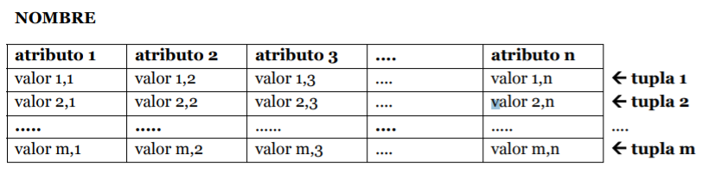

Figura X. Estructura de una tabla.

Tabla X

|  |  |
| --- | --- |
| Claves | Definición |
| Clave candidata | Conjunto de atributos de una tabla que permiten identificar unívocamente cada tupla de la tabla. |
| Clave primaria | Clave candidata que se elige identificador de las tuplas. |
| Clave alternativa | Cualquier clave candidata que no sea una clave primaria |
| Clave externa o secundaria | Atributo de una tabla relacionado con una clave de otra tabla |

.

**1.3.5 Herramientas y tecnologías por utilizar en la capa de negocio**

La capa de negocio es la encargada de interactuar con la capa de datos y con la capa de presentación, en esta capa se establece toda la lógica del aplicativo ya que se definen los parámetros para la entrega y recepción de datos, así como la forma en la que se van a ejecutar los programas necesarios para poder procesar la información que solicite el cliente.

**A) Javascript**

JavaScript es un lenguaje de programación diseñado para crear instrucciones en una página web. Con JavaScript se puede crear animaciones, efectos especiales y establecer interacciones con el usuario [6]. Es un lenguaje interpretado lo cual quiere decir que no es necesario compilar el código, es decir, se prueba el código directamente sin la necesidad de procesamiento intermedio [7].

Entre las funciones típicas que un desarrollador puede usar de JavaScript se tienen dos corrientes. Primero la posibilidad de insertar a la página web una serie de efectos especiales, animaciones, objetos que cambien de color o tengan movimiento dependiendo de eventos, en fin, cualquier dinamismo. Por último, JavaScript permite crear sentencias responsivas a las acciones del usuario como por ejemplo el despliegue de un mensaje al presionar un botón, lo cual permite diseñar paginas interactivas con aplicaciones como tablas de cálculo, juegos, entre otras [8].

JavaScript es un lenguaje muy flexible ya que con él se pueden crear desde pequeños scripts hasta programas grandes y sofisticados orientados a objetos, con estructuras complejas, funciones, llamadas asíncronas y síncronas, etc. Por lo tanto, considerando las características y beneficios de este lenguaje, éste será una herramienta esencial en el desarrollo del presente trabajo.

**B) Nodejs y Express**

Node.js es un entorno de programación con el lenguaje JavaScript orientado a eventos asíncronos, fue diseñado por Ryan Dahl en 2009 basándose en el motor V8 de Google [9]. Fue creado con el propósito de ser de utilidad en la implementación de aplicaciones de red altamente escalables con un enfoque a servidores web [10].

Node.js tiene la característica de no crear hilos con cada solicitud ya que su ejecución se da en un solo proceso. Para esto Node.js cuenta con un conjunto de propiedades asíncronas en su biblioteca que no dejan que el programa se bloquee con las peticiones entrantes. Estas características hacen que un servidor web implementado con Node.js pueda ser escalado y concurrente [9].

Express es el framework más popular de Node.js el cual proporciona una infraestructura para aplicaciones web. También ayuda a tener el código de los programas funcional y ordenado con sus funcionalidades: middleware y enrutamiento [11].

Middleware en Express hace referencia a un conjunto de funciones que se implementan para que express las ejecute para cada solicitud HTTP entrante. En otras palabras, a este conjunto de operaciones se las puede llamar controladores, estos están definidas para cada tipo de solicitud entrante al servidor y dependiendo de las condiciones en las que se haga la solicitud la ejecución podría tomar varios caminos [12]. Un ejemplo claro de esto es el inicio de sesión de usuarios registrados una página web, si el usuario se encuentra inscrito en el sistema podrá acceder a las siguientes paginas donde se mostraría la información secreta del sitio web, pero si no se encuentra inscrito el servidor web redirecciona la solicitud a una página en donde se muestra un mensaje de acceso restringido, como se observa en la figura 1.

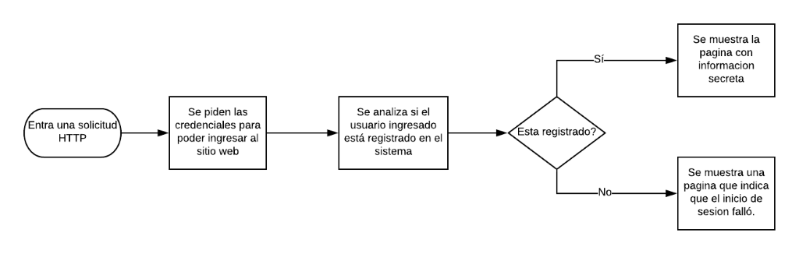

Figura 4 Diagrama de flujo para para un inicio de sesión en un sitio web.

El enrutamiento en Node.js hace referencia a la forma en cómo responde una aplicación web a una solicitud del cliente en un URI (Uniform Resource Identifier), que es un punto final o una vía de acceso al o los recursos de una aplicación, y un tipo de solicitud HTTP especifico como GET, POST, PUT, etc. [13]. En la figura 2 se muestra una petición a un sitio web la cual tiene la dirección en donde se encuentra ofreciéndose el servicio web, el verbo y un URI.

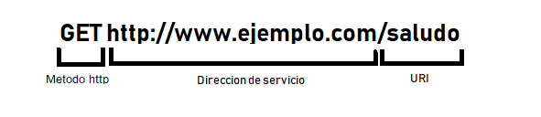

Figura 5 Ejemplo de una petición con el método GET

**C) Protocolo MQTT**

MQTT (Message Queuing Telemetry Transport) hace referencia al estándar ISO/IEC PRF 20922 para la transmisión de mensajes de tipo publicador-suscriptor lo cual permite que diferentes usuarios se suscriban a un tema y estos reciban los mensajes asociados a dicho tema. Gracias a su poco uso de ancho de banda para su ejecución es muy usado en el Internet de las cosas y principalmente usado en la comunicación de sensores. Sigue una topología tipo estrella en donde el nodo central se lo conoce cono “broker” o servidor, este es el encargado de transmitir los mensajes a los clientes suscritos a cierto tópico o tema. Un tema es un nodo en donde se encuentran los clientes que deben recibir los mensajes referentes a dicho tema o tópico.

Debido a que el presente trabajo implementará una aplicación móvil en teléfonos inteligentes y teniendo en cuenta las propiedades de bajo consumo de recursos del protocolo MQTT.

**1.3.6 Herramientas para utilizar en la capa de presentación**

En la capa de presentación que realizan las interfaces graficas de las aplicaciones web y móvil debido a que estas son las que van a interactuar con el usuario final mostrando los datos que este requiera. Aparte posee una comunicación con la capa de negocio para realizar el procesamiento de datos

1. **Angular**

Angular es un framework de desarrollo que utiliza el lenguaje de programación TypeScript para el desarrollo de aplicaciones Web SPA (*Single Page Aplication*) que es una aplicación web de una sola página que utiliza la arquitectura Modelo-Vista-Controlador (MVC), que permite que la navegación y la carga de datos sea dinámica debido a que es asincrónica y para el diseño de la interfaz en este trabajo se utiliza Boostrap.

TypeScript es un lenguaje de código abierto para programación orientada a objetos, una cualidad de TypeScript es que convierte su código a Java script lo que se conoce como Superset de JavaScript ya que la mayoría de los navegadores trabajan con JavaScript y así no existirá conflicto con el lenguaje de programación.

Boostrap es un framework de código abierto que sirve para el diseño de sitios y aplicaciones web utilizando un grupo de plantillas de diseño que contienen formularios, botones, menús de navegación y elementos basados en HTML, CSS y extensiones de JavaScript. Además, es compatible con la mayoría de los navegadores web.

Angular CLI es una herramienta que permite crear, desarrollar, probar y mantener aplicaciones en Angular [2]. Por la complejidad de desarrollo de aplicaciones en Angular, Angular CLI brinda la opción de crear proyectos de Angular mediante línea de comandos para los diferentes entornos de desarrollo, Test y producción ya que posee un servidor propio en el que se ejecuta la aplicación. Adicionalmente Angular incluye las siguientes funcionalidades servicios, inyección de dependencias, componentes de interfaz de usuario, seguridad, vinculación de datos, enrutamiento y filtrado

1. **Ionic**

Ionic es un framework de código abierto que sirve para desarrollar aplicaciones híbridas multiplataforma que utiliza HTML5, CSS (generado por SASS) y Capacitor como base. También se puede usar AngularJS para gestionar las aplicaciones, esto asegura aplicaciones rápidas y muy escalables.

A partir de un concepto hibrido una de las ventajas de Ionic es que se puede desarrollar aplicaciones de gran nivel y complejidad en un menor tiempo y cuenta con las siguientes características proporciona componentes de interfaz de usuario (UI) que están optimizados para dispositivos móviles. Esto significa que funciona mejor debido a que trabaja directamente con JavaScript y se puede usar desde otros Frameworks para desarrollar front-end y Capacitor es la capa agregada para comunicarse con la parte nativa del dispositivo y proporciona un mejor rendimiento que Cordova que se puede seguir utilizando.